台北市立松山高中九十八學年度第一學期第二次期中考高三化學科試題
試題範圍：溶液的性質、化學平衡。(H＝1.0、O＝16.0、2^{1/2}＝1.41、3^{1/2}＝1.73、2^{1/3}＝1.26、3^{1/3}＝1.44)
第一部分：單一選擇題 (共45分)
說明：第1題至第15題，每題3分。每題各有五個備選答案，只有一個正確，答錯不倒扣，整題完全不作答者，視同放棄。答案需在「選擇題答案卡」上標出。
可逆反應：CO_{(g)}＋NO_{2(g)}CO_{2(g)}＋NO_{(g)}，定溫下，在容積1升的真空密閉容器中，分別裝入下列物質進行反應，則何項無法達到平衡狀態？
(A)1 mol的CO和3 mol的NO₂ (B)3 mol的CO₂和1 mol的NO
(C)1 mol的CO和2 mol的CO₂ (D)2 mol的CO和1 mol的NO₂
(E)4 mol的CO和4 mol的NO₂
可逆反應：3N_{2(g)}＋2H₂O_{(g)}2N₂O_{(g)}＋N₂H_{4(g)}，其Kp與Kc的關係式，下列何項正確？
(A)Kc＝Kp(RT)² (B)Kc＝Kp(RT) (C)Kc＝Kp (D)Kc＝Kp(RT)^{－1} (E)Kc＝Kp(RT)^{－2}
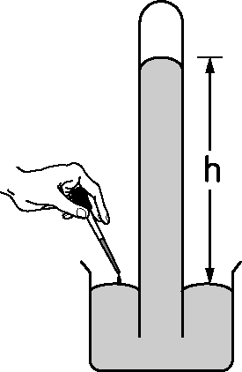
於1大氣壓下，各取下列液體1滴，分別測量其蒸氣壓，裝置如下圖。假設電解質完全解離，則下列哪一種水溶液水銀柱的高度最大？(右圖滴管口應延長至玻璃管內側下方)
(A)0.1m 硫酸鉀 (B)0.2m 碘化鈉
(C)0.3m 硝酸銨 (D)0.5m 硝酸鉀
(E)0.5m 氯化鉛
將鉻酸銀固體溶於水形成的飽和溶液中測得[Ag＋]＝sM，則鉻酸銀的溶度積可以下列何項表示？
(A)s⁴ (B)4s³ (C)2s³ (D)0.5s³ (E) s²
已平衡的化學反應：2 N₂O_{5(g)} 4 NO_{2(g)}＋O_{2(g)} ΔH＞0，當加熱後，有關平衡的移動方向及平衡常數值的變化，下列敘述，何項正確？
(A)向左方，平衡常數值變小 (B)向右方，平衡常數值變小 (C)平衡不移動，平衡常數值不變
(D)向左方，平衡常數值變大 (E)向右方，平衡常數值變大
下列關於可逆的化學反應，於同條件下添加催化劑的敘述，何者正確？
(A)可使吸熱反應的平衡常數增大 (B)不會破壞平衡狀態 (C)可提高生成物的產率
(D)不影響平衡時的正逆反應速率 (E)可以增大反應熱
氣體反應：a A_{(g)}＋b B_{(g)}c C_{(g)}＋d D_{(s)}＋Q kcal，在不同壓力及溫度下達平衡時，測得其系統內反應物C的產率如右圖，則下列關係，何者正確？
(A)a＋b＝c，Q＝0 (B)a＋b＜c，Q＜0 (C)a＋b＞c，Q＞0
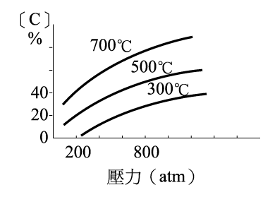
(D)a＋b＜c，Q＞0 (E)a＋b＞c，Q＜0
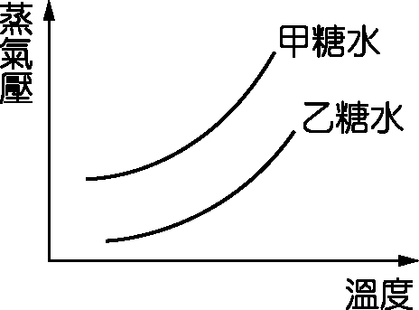
兩種濃度不同的蔗糖水溶液，其蒸氣壓與溫度的關係如右圖，下列敘述何者正確？
(A)甲糖水的濃度比乙糖水大 (B)甲糖水的沸點比乙糖水高
(C)甲糖水的密度比乙糖水大 (D)甲糖水的凝固點比乙糖水高
(E)甲糖水的滲透壓比乙糖水大
在室溫時，下列何種水溶液的滲透壓最高？
(A)5.0×10^{－3} M CaCl₂ (B)4.0×10^{－3} M NaCl (C)3.0×10^{－3} M HCl (D)9.0×10^{－3} M CO(NH₂)₂ (E)7.0×10^{－3} M C₆H₁₂O₆。
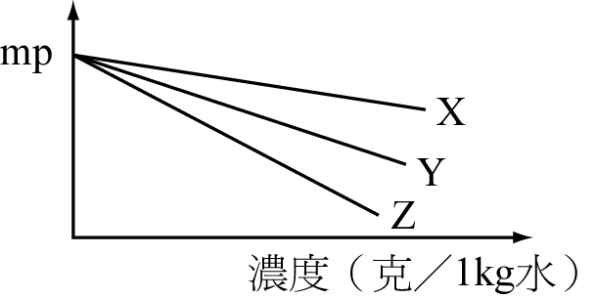
若甲、乙、丙三物均為非揮發性、非電解質且均易溶於水。定溫下，其水溶液分別以其凝固點(mp)為縱軸，濃度(溶質克／kg水)為橫軸作圖如右，則下列成分的組合，何者正確？(分子量 甲＝60、乙＝90、丙＝180)
(A)X－甲、Y－丙、Z－乙
(B)X－丙、Y－乙、Z－甲
(C)X－丙、Y－甲、Z－乙
(D)X－乙、Y－丙、Z－甲
(E)X－乙、Y－甲、Z－丙
若A_{(g)}＋B_{(g)}C_{(g)}，Kc＝2，2A_{(g)}＋D_{(g)}C_{(g)}，Kc＝4，則下列何者為反應C_{(g)}＋D_{(g)}2B_{(g)}的Kc值？
(A)1.0 (B)0.67 (C)1.5 (D)2.0 (E)8.0
將1.42克Na₂SO_{4(s)}溶於100克水中，測其水溶液的凝固點為－0.539℃，則此溶質在溶液中的解離度約為多少％？(Na₂SO₄＝142，kf＝1.86℃/m)
(A)19％ (B)45％ (C)50％ (D)95％ (E)100％
某一密閉容積為10升的真空容器中，充入2.0克氫氣及8.0克氧氣，點火完全反應後，保持100℃。則容器內總壓力為多少atm？
(A)1.0atm (B)1.53 atm (C)2.53 atm (D)3.06 atm (E)3.53 atm。
已知可逆反應：A_{(g)}＋B_{(g)}C_{(g)}＋D_{(g)}；△H＞0，在某溫度下，反應物的起始濃度分別為：[A]=1.0M，[B]=1.5M，達到平衡後，A的反應率為60％。若反應溫度不變，反應物的起始濃度為：[A]＝[B]＝b M，達到平衡後，A的反應率約為多少％？【反應率＝物質反應掉的莫耳數/該物質原有的莫耳數】
(A)11％ (B)21％ (C)40％ (D)50％ (E)79％
將足量的固體碳酸鈣、碳酸鍶，碳酸鋇同時溶入純水中，而達成溶解平衡時，均尚有固體存在，已知其溶度積常數分別為K₁、K₂、K₃，則此溶液中[CO₃^{2－}]為多少M？
(A)K₁＋K₂＋K₃ (B)(K₁＋K₂＋K₃)^{1/2} (C)(K₁＋K₂＋K₃)^{1/3}
(D)K₁/(K₁＋K₂＋K₃)^{1/2} (E)(K₁＋K₂＋K₃)^{3/2}
第二部分：多重選擇題(33分)
說明：下列第16題至第26題，每題3分。每題各有五個備選答案，各自獨立，其中至少有一個是正確答案，每答對一個可各獲題分的1/5，每答錯一個則各倒扣題分的1/5，整題完全不作答者，視同放棄，不給分亦不扣分。答案請在「選擇題答案卡」上標出。
對食鹽的飽和水溶液，採取下列何種措施，何者會改變氯化鈉在水中的溶解度？
(A)改變物系的溫度 (B)加入氯化鈉晶體 (C)添加氯化鉀粉末
(D)添加硝酸銀晶體 (E)加入硝酸鉛溶液
施以下列何項措施，可以使反應：2NO_{2(g)}N₂O_{4(g)}平衡破壞，而再達新平衡時，物系的顏色比原平衡時還深？
(A)定溫下，擴大反應系容積
(B)定溫、定容下，加入氦氣
(C)定容下，升高反應系溫度
(D)定溫、定容下，加入NO_{2(g)}
(E)定溫下，縮小反應系容積
設A_{2(g)}＋B_{2(g)}2AB_{(g)} ΔH＜0，正反應速率常數為k₁，逆反應速率常數為k₂，平衡常數為K，下列敘述，何者正確？
(A)K＝ (B)K＝ (C)升高溫度，K值增大
(D)升高溫度，k₁、k₂值均增大 (E)加入催化劑，k₁、k₂及K值變大
已知K₂CrO_{4(aq)}呈黃色，K₂Cr₂O_{7(aq)}呈橙色，下列實驗操作的敘述，何者正確？
(A)鉻酸鉀溶液加入氫氧化鈉後，溶液仍呈黃色 (B)二鉻酸鉀溶液加入鹽酸後，溶液仍呈橙色
(C)鉻酸鉀溶液滴入硝酸鋇溶液後生成紅色的鉻酸鋇沉澱
(D)二鉻酸鉀溶液滴入硝酸鋇溶液後生成紅色的二鉻酸鋇沉澱
(E)鉻酸鉀溶液加入鹽酸後，再慢慢加入氫氧化鈉溶液，則溶液由黃色轉成橙色，再轉呈黃色
在25℃時，純液體A、純液體B的蒸氣壓依次為160 mmHg及100 mmHg，將3 mol A與2 mol B混合，形成的溶液在25℃時的蒸氣壓為120 mmHg，則關於混合後溶液的敘述，何者正確？
(A)形成理想溶液 (B)形成時會放熱 (C)混合後分子間引力變小
(D)混合後，體積會縮小 (E)對拉午耳定律呈現正偏差
純水與濃度均為0.1 m的C₆H₁₂O_{6(aq)}、NaCl_{(aq)}、CaCl_{2(aq)}，下列各項性質的比較，那些正確？（假設電解質完全解離）
(A)蒸氣壓：純水＞C₆H₁₂O₆＞NaCl＞CaCl₂ (B)凝固點：純水＜C₆H₁₂O₆＜NaCl＜CaCl₂
(C)導電度：純水＞C₆H₁₂O₆＞NaCl＞CaCl₂ (D)沸 點：純水＜C₆H₁₂O₆＜NaCl＜CaCl₂
(E)滲透壓：純水＞C₆H₁₂O₆＞NaCl＞CaCl₂
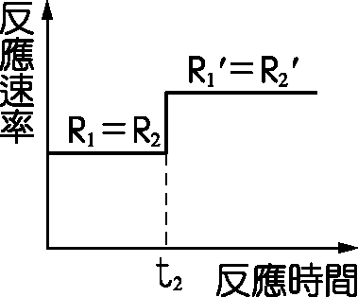
可逆反應：H_{2(g)}＋I_{2(g)}2HI_{(g)}，達平衡時。在t₂時採取下列何項措施，促使反應速率與時間的關係如下圖？（R₁、R₁'代表正反應速率，R₂、R₂'代表逆反應速率）
(A)升高溫度 (B)加入氫氣
(C)加入催化劑
(D)壓縮容器體積
(E)擴大容器體積
原平衡經施以條件破壞後，再達新平衡，下列關於相關的敘述，何者正確？
選項 | 化學反應式 | 改變條件 | 新平衡與原平衡比較
(A) | H₂O_{(l)}H₂O_{(g)} | 定溫下縮小體積 | [H₂O_{(g)}]不變
(B) | H_{2(g)}＋Br_{2(g)}2HBr_{(g)} | 定溫、定壓下加入氦氣 | [H₂]變小
(C) | CaCO_{3(s)}CaO_{(s)}＋CO_{2(g)} | 定溫下擴大反應系容積 | CO_{2(g)}的莫耳數增大
(D) | N_{2(g)}＋3H_{2(g)}2NH_{3(g)}＋92kJ | 定容下升高溫度 | [NH₃]減小
(E) | 2CrO₄^{2－}_{(aq)}＋2H＋_{(aq)}Cr₂O₇^{2－}_{(aq)}＋H₂O_{()} | 定溫下添加NaOH_{(s)} | [CrO₄^{2－}]增大

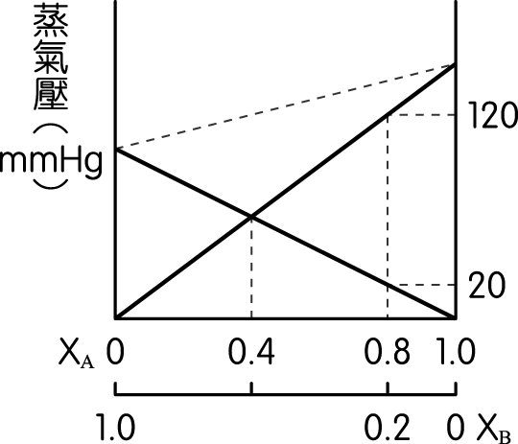
在25℃時，下圖為純質A與純質B混合所成溶液蒸氣壓的關係圖，X_{A}、X_{B}表混合液中A、B的莫耳分率，則下列敘述何者正確？
(A)純質A的沸點較高
(B)當X_{B}＝1.0時，溶液的蒸氣壓為200 mmHg
(C)當X_{A}＝0.8時，溶液的蒸氣壓為140 mmHg.
(D)當X_{A}＝0.4時，溶液的蒸氣壓為120 mmHg
(E)當X_{A}＝0.5 時，溶液蒸氣中A蒸氣的莫耳分率為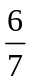
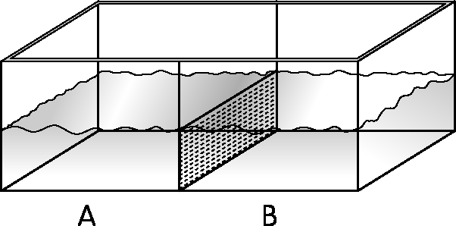
容器以半透膜（僅水分子能通過）隔成A、B兩區域。在A、B中分別裝入等高度的兩種溶液。下列哪些組合，會使A區域的溶液升高？
A溶液 B溶液
(A)10％ 葡萄糖 1％ 蔗糖
(B)10％ NaCl 10％ NaI
(C)1.0 M NaCl 0.5 M BaI₂
(D)2.0 M Na₂SO₄ 0.5 M NaCl
(E)0.1 M BaI₂ 0.5 M H₂NCONH₂（尿素）
某溶液100 mL中含有0.10 M的Cl－_{(aq)}及0.10 M的CrO₄^{2－}_{(aq)}，若將AgNO₃的飽和溶液逐滴加入其中，AgCl_{(s)}、Ag₂CrO_{4(s)}的Ksp分別為1.8×10^{－10}、2.5×10^{－12}，若滴入AgNO_{3(aq)}的體積均忽略不計，則下列敘述何項正確？
(A)滴加AgNO_{3(aq)}過程中，發現先產生AgCl_{(s)}的白色沉澱
(B)當Ag₂CrO_{4(s)}開始沉澱時，溶液中[Cl－]約為3.6×10^{－5}M
(C)當Ag₂CrO_{4(s)}開始沉澱時，溶液中[Cl－]約為原來濃度的3.6×10^{－2}％
(D)當溶液中[Ag＋]＝1.0×10^{－7}M時，[CrO₄^{2－}]＝0.1M，[Cl－]＝0.1M
(E)當溶液中[Ag＋]＝1.0×10^{－3}M 時，[CrO₄^{2－}]＝0.1M，[Cl－]＝1.8×10^{－7}M
第三部分：非選擇題(每個答案2分共22分)
將Mg(OH)₂置入0.01 M NaOH溶液中，達飽和時發現[Mg^{2＋}]＝1.2×10^{－7} M，求：
(1)Mg(OH)₂的Ksp＝？
(2)Mg(OH)₂在純水中的[Mg^{2＋}]？
由比色法測定反應式：Fe³⁺_{(aq)}+SCN－_{(aq)}FeSCN²⁺_{(aq)}的平衡常數，今取0.4M的Fe(NO₃)_{3(aq)}為A溶液，0.002 M的KSCN_{(aq)}為B溶液，求下列各題：
(1)由5毫升A溶液與5毫升B溶液混合所形成的標準溶液中，[FeSCN²⁺]為多少M？
(2)若取A溶液5毫升加水稀釋至100毫升後，取5毫升與5毫升的B溶液混合，形成的溶液再與標準溶液比色，當兩溶液色度相同時，兩液高度分別為10公分與6公分，則此混合溶液[FeSCN²⁺]為多少M？
(3)求本反應式：Fe³⁺_{(aq)}+SCN－_{(aq)}FeSCN²⁺_{(aq)}的平衡常數Kc=？
已知BaSO₄的溶解度積常數為1.5×10^{－9}，將0.0040M硝酸鋇溶液150毫升與0.020M硫酸鈉溶液50毫升混合，回答下列問題：（BaSO₄ 式量＝233）
(1)證明溶液混合後產生沉澱。
(2)沉澱物最多產生多少克？
(3)混合後，[Ba^{2＋}]為多少M？
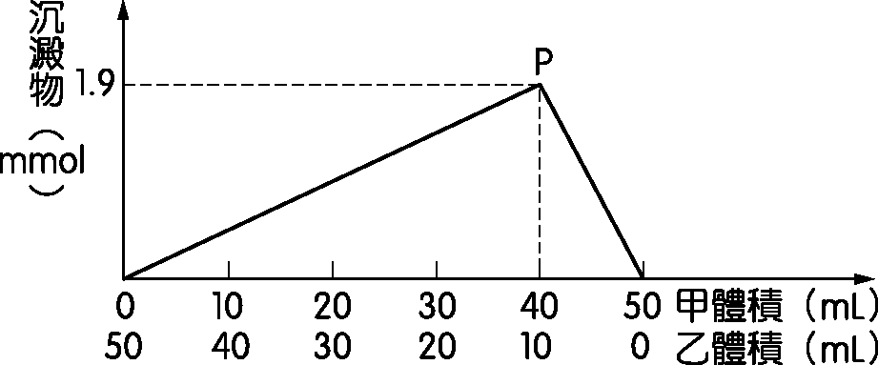
甲溶液含陽離子[A^{n＋}]為0.10M，乙溶液含陰離子[B^{m－}]為0.20M。取不同體積的甲乙溶液混合僅得一種沉澱物A_{m}B_{n(s)}，以此沉澱物的毫莫耳數為縱坐標，甲、乙溶液混合前的體積為橫坐標作圖，求下列各小題：
(1)此沉澱物的可能化學式為何？
(2)P點時，[A^{n＋}]為多少M？
(3)此沉澱物的溶解度積(Ksp)？
台北市立松山高中九十八學年度第一學期第二次期中考高三化學科答案卷
班級： 座號： 姓名： 得分：
說明：每個答案2分共22分，無計算過程不予計分。
一.(1)  1.C A D D E 6.B E D A B  11.A D C D B  Ksp＝1.2×10^{－11} | (2)  16.ACDE 17.CDE 18.BD 19.ABE  20.BD 21. AD 22.CD 23.ABCDE  24.CD 25.ABCE 26.ABC  S＝1.44×10^{－4}
二.(1)  0.001M | (2)  6.0×10^{－4}
(3)

160
三.(1)  Q＝1.5×10^{－9}＞1.5×10^{－9} | (2)  0.14g
(3)

7.5×10^{－7}M
四.(1)  A₂B |  | (2)  [A＋]＝4.0×10^{－3} M
(3)

Ksp＝3.2×10^{－8}

